Reisebrev fra Deilige vårdager ved Gardasjøen.
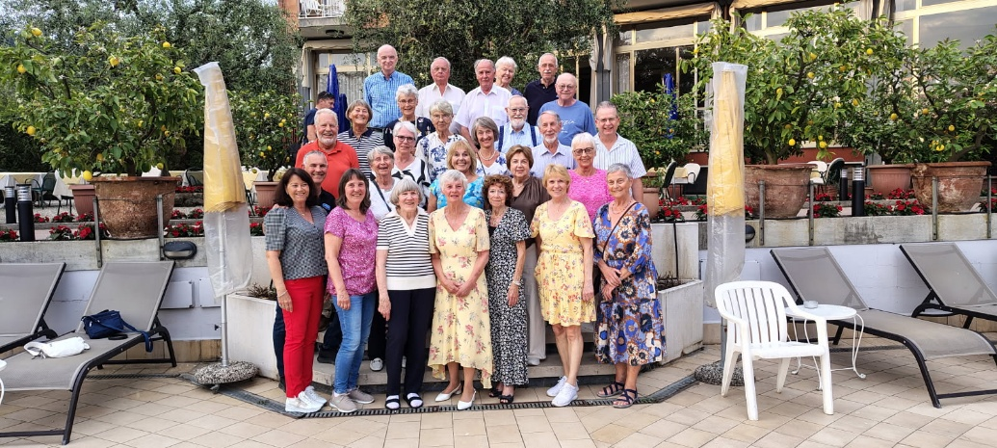
Alle telefolk. En flott bukett.
Onsdag morgen den 22.04.2026 stilte 28 Telepensjonister på Flesland kl.8.00 for å fly til Italia og Garda by med Dag Aasebø Travel.
Vi ble møtt på flyplassen av en hyggelig reiseleder (Gyrid) som vi skulle ha på hele turen.
Vi fløy via Oslo og var fremme i Milano kl.13.30.Deretter buss til Gardasjøen og Garda by.
Her sjekket vi inn på Hotel Continental. Et koselig lite hotell med små altaner og svømmebasseng der vi skulle bo under hele oppholdet. Før middag møttes alle utenfor for en presentasjonsrunde av Telepensjonistene.
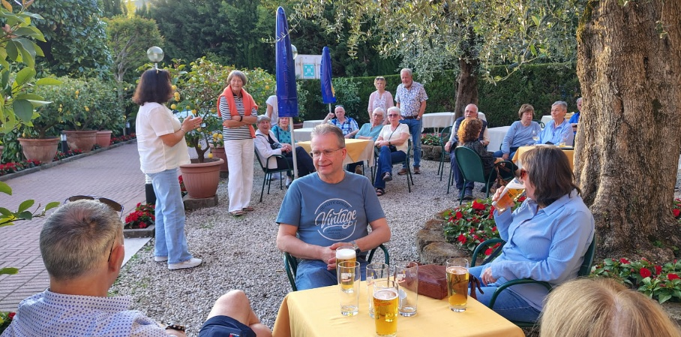
Presentasjonsrunde
Torsdag morgen var det tidlig opp for avreise til Verona med buss.
Her møtte vi en lokal guide som loste oss videre og vi kjørte opp til Santuario della Madonna di Lourdes, kirke og tidligere festning på høyden over byen.
Deretter var det byvandring i gamlebyen med de gamle broene, den gamle byporten og Arene de Verona. Den er eldre enn Colosseum i Roma og tok 30000 tilskuere. Den mest kjente familien som bygde opp og styrte Verona, særlig på 1300-tallet, er Della Scala-familien, også kjent som Scaligeri. Vi koste oss deretter i solen med lunsj og litt
forfriskende veske før vi kjørte videre til en stor vingård. Der fikk vi omvisning og prøvesmaking av 3 vinsorter (Amarone) med forskjellige brød, kaker, skinke og oster til. Mange bar poser med seg ut av butikken her.
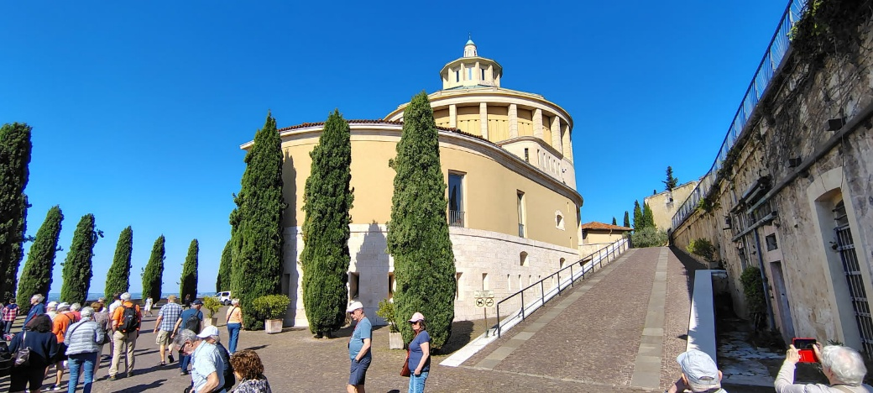
Kirken over Verona
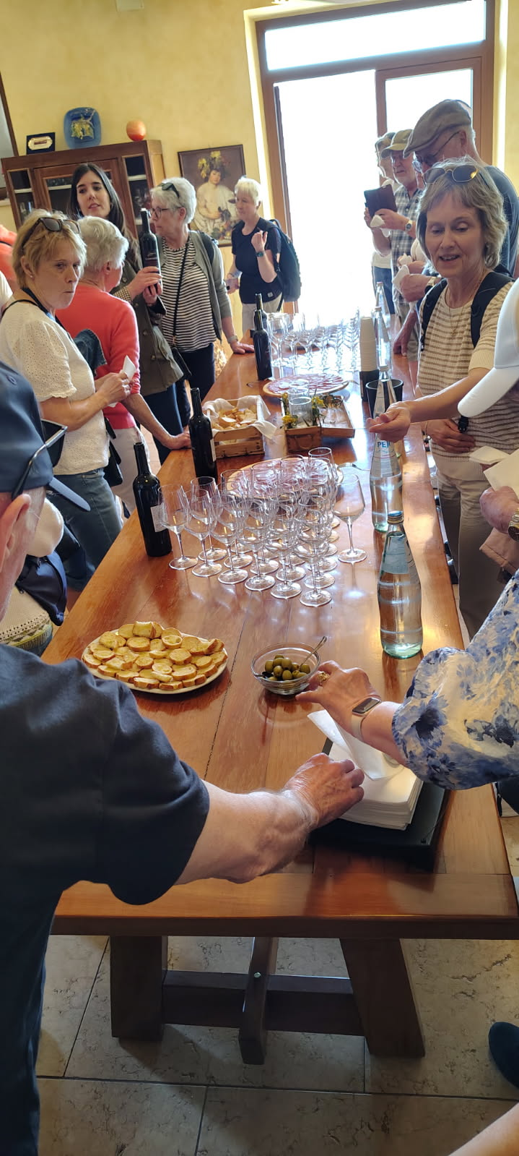
Vinsmaking med litt tilbehør
Fredag var det marked i Garda. Her kunne man handle klær, sko, stentøy, oster, skinker, pølser etc. Det ble litt shopping på noen av oss. Mye fristende.
Noen slappet av i havneområdet og noen ble med på spasertur de 3,5 km til neste by som er Bardolino. Det var 25 C så enkelte var litt kokt da de kom tilbake. De spreke, Kjartan Meyer tok en ekstra utflukt opp til fjellet over byen med Madonna figuren.
Etter noen timer og en lett lunsj i havnen returnerte vi til hotellet og koste oss ved bassenget. Det var ikke oppvarmet, men holder nok en ok vestlanstemperatur så vi kom oss greit uti.
På kvelden var det bare å rusle ned i en gate for å finne en restaurant for middag.
Det ble tidlig kveld etter en lang dag i varmen.
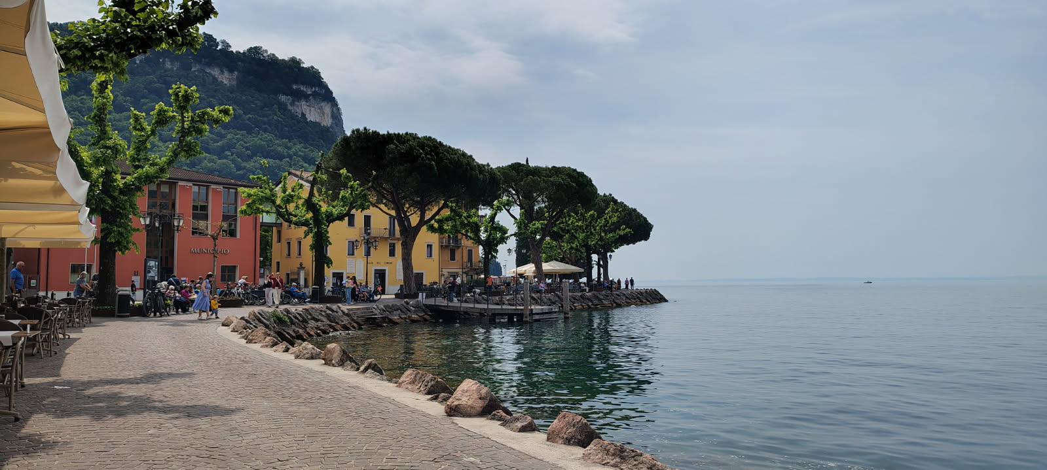

Lørdag morgen etter en kjapp frokost sprang noen ivrige bilentusiaster ned til havnen for vi hadde hørt rykter om at det var veteranbiler på vei inn til området. Her var det Fiat, Mini, Alfa Romeo og en Amcars. For en start på dagen.
I dag hadde vi egentlig nok en fridag men guiden vår arrangerte en busstur opp i fjellet til en liten landsby der de har bygget en kirke på en hylle i klippeveggen.
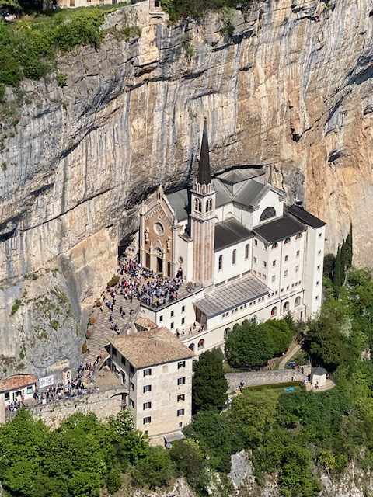
Kirken som ble bygget på en klippe i fjellet

Vi startet kl.10.30 og turen opp tok ca. 30 min. Vi ankom byen Spiazzi. Der gikk vi først ut på klippene for å se bort på kirken Madonna Della Corona. En kirke som er bygget på en klippe i fjellet. Deretter gikk vi ned til kirken på en svingete vei I alle svingene fikk vi se statuer av Jesus lidelse. Da vi kom ned, måtte vi igjennom en tunnel for å komme frem til platået. Det var helt magisk. Vi måtte videre klatre opp en bratt trapp til kirken. Der var det messe. Vi vurderte å gå opp igjen, men i 27 C så tok vi Shuttle bussen opp til restauranten oppe på 900 mtr. der bussen sto.
Da vi kom hjem slentret vi ned til havnen for lunsj. Senere ble det 2 timer ved bassenget.

Søndag var vi grytidlig oppe og spiste frokost før vi gikk ned til havnen for å ta båt over til den koselige byen Sirmione.
Turen over tok ca. 40 min og det var fantastisk morgentur i sol og ok temperatur.
Da vi gikk i land tok vi en tur bort til Castello Scaligeri di Sirmione. Nedenfor var det fin strand og parker. Vi gikk videre oppover gatene forbi villaen til Operasangerinnen Maria Callas (1923-1977). Dette er nå et Luxus Hotell til stive priser.
Videre forbi restauranter og villaer utover til ruinene av det romerske palasset Grotte di Catullo. Det må ha vert et enormt stort byggverk. 4000 kvm. Solid bygget siden så pass mye er bevart. Her kunne vi ha gått innom det tilhørende museet men det var mer fristende å være ute i solen. Minst 25 C i dag også.
Etterpå ruslet vi ned til sentrum og kjølte oss av litt. Så ble det litt shopping og en gedigen Gelato før vi tok båten hjemover til Garda by i 14.30 tiden. Resten av dagen ble det bading og kos ved bassenget.
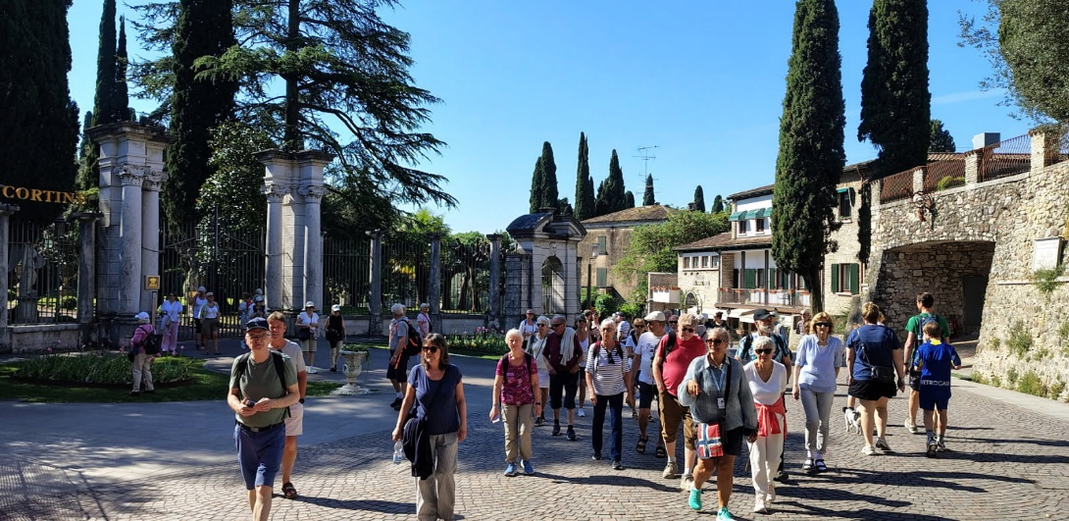
Sirmione

Mandag var det dagstur til Venezia. Vi kjørte med buss fra hotellet kl.08.00 og var fremme 2,5 timer senere inkludert et toalett besøk langs veien.
Vel fremme i havneområdet gikk vi ombord i en ventende Shuttle båt som tok oss bort til byen.
Her ventet 2 lokale guider som tok oss med på en rundtur fordelt på 2 grupper.
For en fantastisk opplevelse. Vi gikk opp og ned trappene over broene, gjennom smale passasjer og inn på store plasser. Mange historiske bygninger, kirker, og skoler. De rike hadde enorme palass mens andre hadde beskjedne boliger. Venezia består av 118 øyer og 400 broer. Byen har sunket 20 cm opp gjennom årene, men nå har de funnet et system for å begrense eventuelt ekstremt høyvann.
Turen endte opp på Marcus Plassen med de enorme bygningene, tårnet, Marcus kirken og Dodge palasset.
Selv om det var tidlig i sesongen så krydde det av turister og guidede turer.
Etterpå ruslet vi inn i bakgatene og fant oss en koselig restaurant for lunsj. Så ble det gelato til dessert før vi ruslet 4 broer nedover for å finne båten for returen.
En fantastisk fin dag og vi feiret Kjartans bursdag også. Bursdag sang ble sunget 4 ganger i løpet av dagen
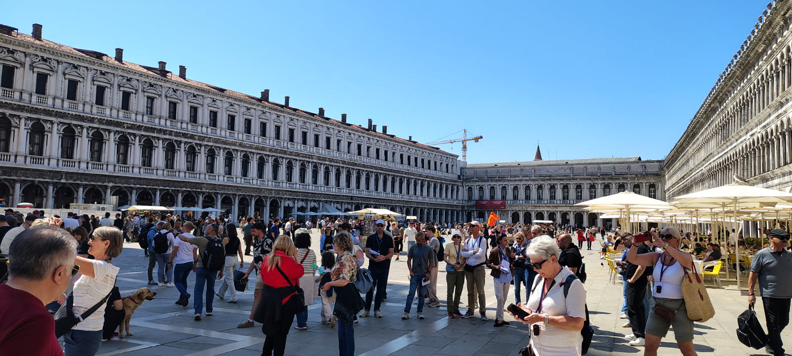
Markusplassen

Tirsdag var det bare å nyte dagen og slappe av. Noen kikket i butikker og prøvde litt klær, men det ble så varmt etter hvert at vi ruslet ned til stranden og fikk oss litt lunsj. Deretter var det basseng kos frem til middag.
De ivrigste tok den lokale bussen til byen Malcesine sammen med reiselederen. En fin historisk by dette også. Her kunne man ta en gondolbane opp til fjellet Monte Baldo (1760 moh), men de ekstreme (Kjartan Meyer) gikk halvveis opp til toppen.
Etter middagen satt vi nedi hagen og pratet og koste oss til det var på tide å finne bingen. En utrolig varm og fin dag selv om det var litt sløret sol innimellom.
Vi har vert utrolig heldig med temperaturen og været disse dagene.
Hotellet som vi bodde på var rent, rommene ble rengjort hver dag. Frokost og middag var meget bra.
Stor takk til Dag Aasebø Travel og reiseleder Gyrid for et fint tilpasset opplegg der alle kunne delta etter evne. Reiselederen Gyrid var helt fantastisk, som også anbefalte reisen til «Italienske innsjøen» ved Comosjøen. Kanskje vi skal satse på den neste år, for dette frister til gjentakelse.

Madonna kunne vi se fra hotellet som sto oppe i fjellsiden. Denne lyste om sent kveld og natt. Kjartan Meyer prøvde hver morgen å gå opp for å få bilde av Madonna med lys, men uten hell. Siste dag lykkes han, men måtte opp kl 0450 på morgenen.
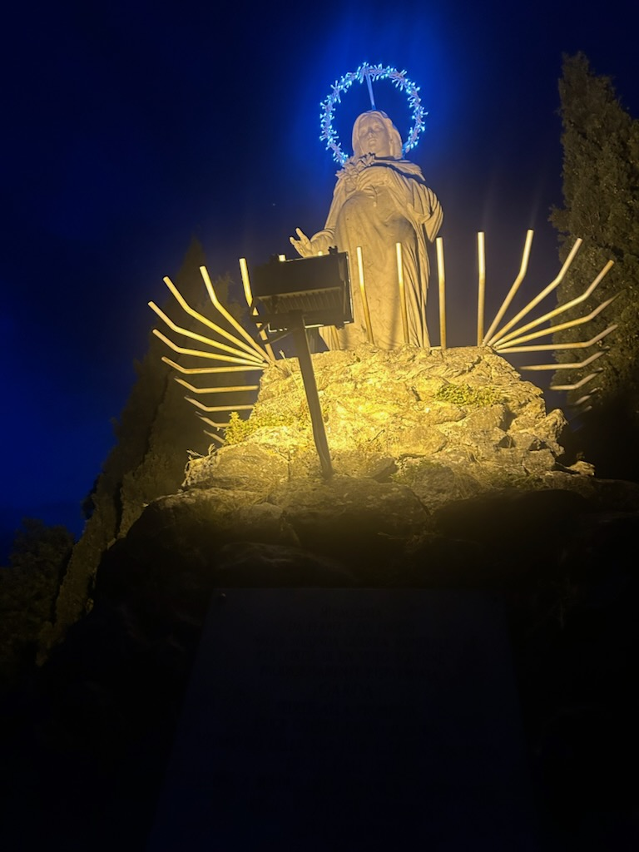
Madonna med lys

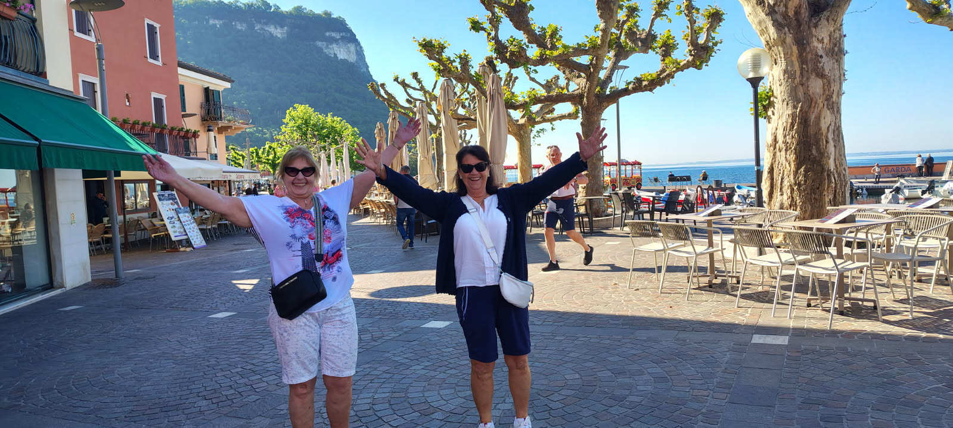
To som er klar for marked
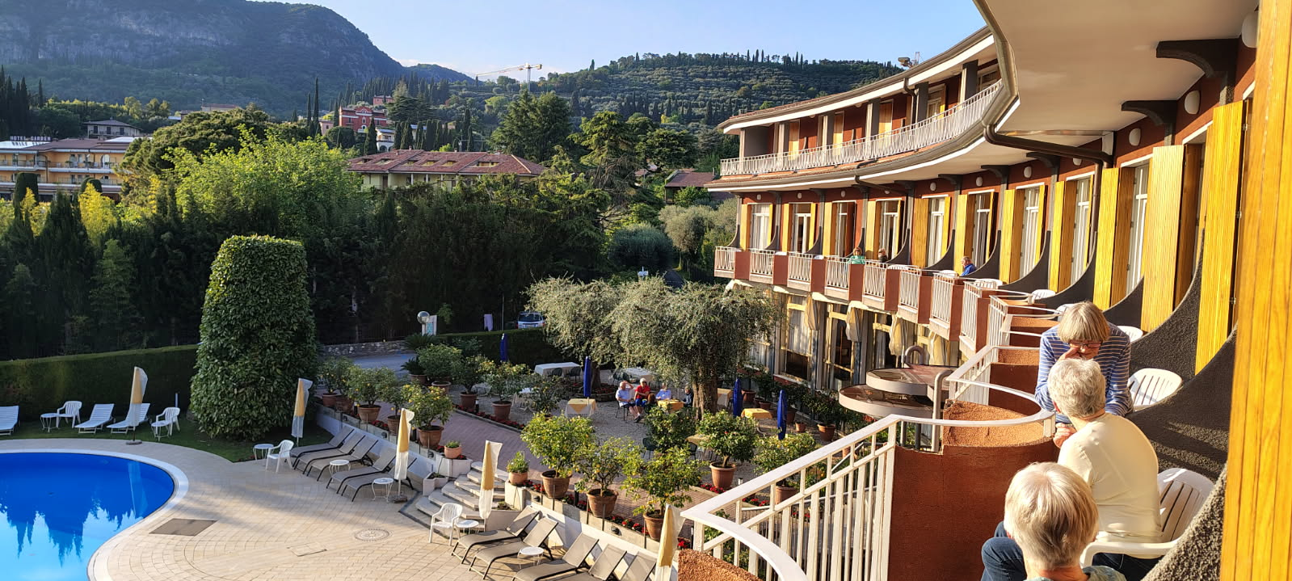
Hotellet. Lett prat over rekkverket.

